Министерство культуры  Республики Татарстан  Государственное автономное профессиональное образовательное учреждение  «ЕЛАБУЖСКИЙ  КОЛЛЕДЖ КУЛЬТУРЫ  И ИСКУССТВ»  Набережная ул.,7, г. Елабуга,  423600 | 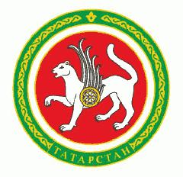 | Татарстан Республикасы  Мәдәният Министрлыгы  Дәүләт автоном һөнәри  белем учреждениесе  «АЛАБУГА  МӘДӘНИЯТ ҺӘМ СӘНГАТЬ КӨЛЛИЯТЕ»  Яр буе ур.,7, Алабуга шәһәре,  423600
Тел.: 8(85557) 7-83-02, факс: 7-83-40, е-mail: еl_крu@mail.гu, сайт: https://edu.tatar.ru/elabuga/page892.htm
ОКПО 46133054, ОГРН 1021606954533, ИНН /КПП 1646009708/164601001

№ 380. “ 24 ” января 2025 г.

Начальникам управления образования
муниципальных районов
Республики Татарстан
(по списку)

Уважаемые коллеги!
Направляем Вам график проведения дня открытых дверей в Елабужском колледже культуры и искусств для абитуриентов общеобразовательных организаций.
Просим Вас проинформировать общеобразовательные учреждения и разместить на информационных стендах.

Директор Л.Н. Рыбакова

